



论文题目
——frb副标题

20xx年x月

摘要
frb正文
关键词：frb正文

Abstract
frb正文
Key words：frb正文

目录
摘要 i
Abstract ii
引言 1
一、 章示例 1
（一） 节示例 1
1. 条示例 1
二、 插入图片 1
（一） 插入方式 1
结论 2
参考文献 3

图目录
图 1 图示例 1
表目录
表 1 表示例 1

引言
本模板由@QuanxueSakura基于2023-2024第三十四届冯如杯论文格式要求完成，需配合最新要求更改后食用（一般来说学校每年的要求只是改了数字罢了）。请仔细阅读以下的使用方法与使用要求，并保留此模板的副本以便于今后随时查看。
开始使用本模板前，请先记住：除非提醒，无论什么时候都不要删除文档中现有的换行符号，也最好不要在“frb正文”之外的地方随意打换行符号，否则可能会造成问题！如果不小心误删或误打，请使用Ctrl + Z撤回！！！
首先，以下为各章、节、条、图、示例：
- 章示例
  - 节示例
    - 条示例
如果要修改章、节、条编号，请自行上网搜索“多级列表”，与“编号”使用方法，本模板恕不提供。
- 如何使用本模板写论文
以下是本论文模板的使用方法：（懒得写了）
你需要：了解word插入题注，引用菜单内各项功能（主要是“添加文字”功能，用于生成目录）的具体使用方法与应用
本模板的主要思路和原理是提供基础模板，然后使用带宏的docm文件里的格式库来进行格式修订。宏呢？懒得写了。
- 插入图片
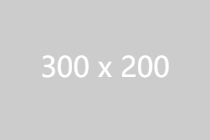
图 1 图示例
  - 插入方式

- 插入表格

结论
快逃！

参考文献
[1] Quanxue Sakura，frb论文word模板，Github 2024

